DEN NORSKE KYRKJA
Bjerkreim sokneråd

Utkast 2 pr 3. febr. 2022, rekneskap manglar

Bjerkreim sokn 2021

Felles årsmelding for

sokneråd, fellesråd og sokneårsmøte

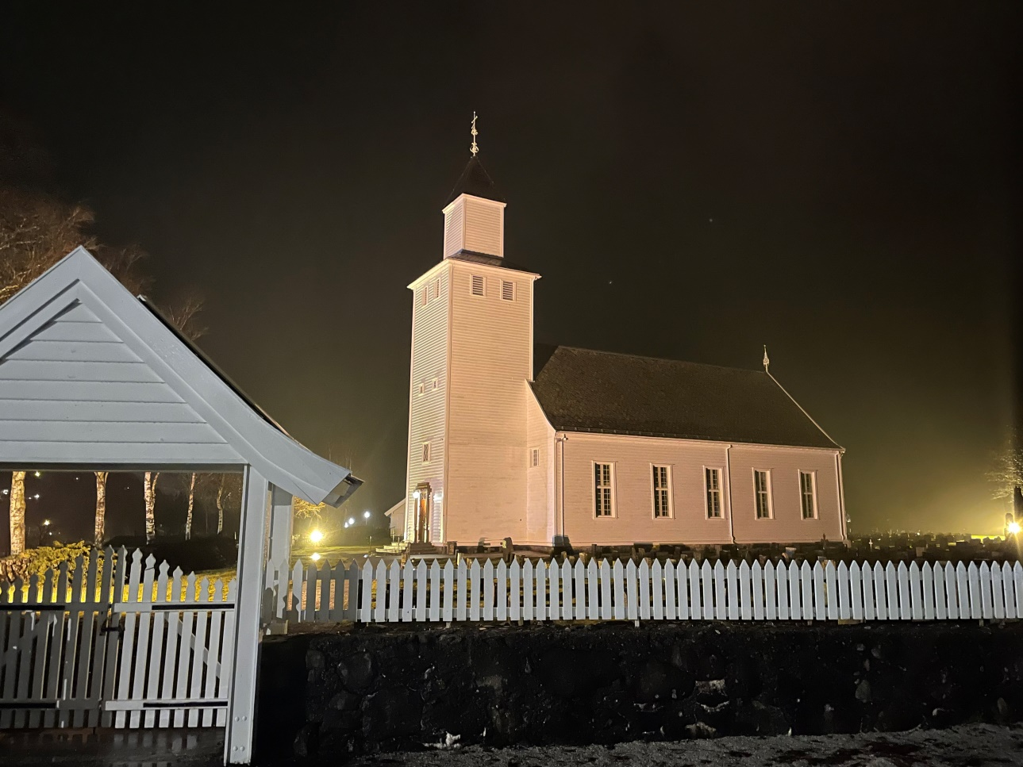
Innhald

- Felles årsmelding for 2021
- Kyrkjeleg verksemd
- Gudstenester
- Råd og utval
- Personell og administrasjon
- Informasjon – nettsider, FB, Bjerkreimsnytt
- Helse, miljø og tryggleik. Og korona.
- Samarbeid med kommunen
- Andre aktivitetar og samarbeid
- Kyrkjer og gravplassar
- Utfordringar framover
- Rekneskap og økonomi – kjem seinare, ikkje klart pr 28. jan. 22

- Felles årsmelding for 2021

Det skal ligge føre årsmelding for både fellesråd/sokneråd og til sokneårsmøtet. Bjerkreim sokn har valt å lage ei felles årsmelding for 2021 til desse.

2. Kyrkjeleg verksemd

Årsstatistikk 2021
Pr 31.12.21 budde det 2 791 personar i Bjerkreim og av dei var 2 285 medlemmar i Den norske kyrkja. Det var til saman 58 gudstenester, 24 dåp, 4 vigslar og 18 gravferder. Samanlikna med andre år var det få gravferder, sjølv om det er fleire enn i 2020.

Nokre samanlikningstal:

 | 2021 | 2020 | 2019 | 2018
Dåp | 24 | 33 | 19 | 36
Vigslar | 4 | 5 | 6 | 9
Gravferder | 18 | 14 | 26 | 26
Konfirmantar | 42 | 37 | 42 | 42
Innmeldingar | 2 | 3 | 2 | 0
Utmeldingar | 10 | 2 | 7 | 12
Gudstenester søn- og høgtidsdagar | 49 | 43 | 45 | 52
Andre gudstenester | 9 | 7 | 13 | 14
Deltakarar | 3548 | 3065 | 6324 | 6927
Snitt pr. gudsteneste | 61 | 61 | 109 | 105
Offer:
Offer eige arbeid | 43420 | 62210 | 79065 | 75991
Andre føremål | 206074 | 141075 | 227528 | 233920
Gjevarteneste | 74900 | 78000 | 89609 | 82084
Totalt innsamla | 324394 | 281285 | 396202 | 391995

Grunna koronapandemien er gudstenestedeltakarar og offer lågare enn normalår, men totalofferet er høgare enn i 2020. I 2021 vart 14 gudstenester sendt digitalt og hadde 1204 visningar, men kor mange som såg på kvar skjerm har vi ikkje tal på.

Kyrkja er med i glede og sorg. Dei tilsette ønskjer å vera på tilbodssida og yta så god service som mogleg. Staben er liten og klarer ikkje gjennomføra alt utan hjelp. Derfor er vi glade for alle frivillige – til saman ca 200 personar. Stor takk til gode frivillige som gjer ein jobb for kyrkja og for dei som bur her!

Trusopplæring
Dette er kyrkja sitt systematiske arbeid med å gje barn og unge innføring i kristen tru og liv, og tilbodet går ut til både medlemmer og andre interesserte. Målet er at alle i alderen 0-18 år skal ha tilbod om 315 timar opplæring.

0-år: Babysang. Babysang vert drive av frivillige, så innhaldet vert naturleg nok spegla av kven som har ansvaret. Det er uansett ein god portal for å få nybakte foreldre og barn med i trusopplæringa, informere om kvar dei finn meir info og ting dei kan delta på. 47% av målgruppa har vore innom i 2021.
2 årssamling. Her får 2-åringane ei bok og eit leikelam, i tillegg er foreldra målgruppe. Det blir informert om trusopplæringstiltak og 2-åringane får møte den gode gjetaren. 72% oppslutting i 2021.
4 år: Utdeling 4-års-bok og 4-års-samling. Boka Fest på slottet blir delt ut på ei gudsteneste med invitasjon til ei samling seinare. Det er vanlegvis godt oppmøte, 50% i 2021.
6 år: Utdeling av 6-årsbøker. Utdeling på ei gudsteneste. Boka blir brukt på dåpsskulen.
1-2. klasse: Dåpsskule. Påmelde deltek på 1 ½ -2t undervisning, leik og aktivitetar. Tema: Dåp, nattverd, skapinga og påske. De siste åra har vi laga teiknefilm om ei av Jesu likningar. 29% oppslutting i 2021.
3. klasse: Tårnagenthelg. Deltakarane får utforske kyrkja, løyse oppgåver og deltek på ei gudsteneste. I 2021 hadde vi òg samling for dei som skulle vore året før, så samla oppslutting på 123%.
4. klasse: Lys vaken. Deltakarane får ei spesiell oppleving av kyrkjerommet og høyre om Samuel i tempelet. I 2021 som i 2020, utan overnatting. 48% oppslutting.
6. klasse: Utdeling av bibel. Nytt i 2021: Biblane vart delt ut på eiga barnegudstjeneste. God tilbakemelding på dette. Oppslutting på 46%.
6. klasse: Kode B. Kode B blei lagt om pga restriksjonar. Vi hadde alle samlingane på misjonshuset og delte Bjerkreim/Vikeså. Oppslutting på 46%.
7. klasse: Connect. Nytt konsept i 2021, bibelgrupper med samlingar ein gong i månaden. Samarbeid med bedehus og misjonshus. Oppslutting på 31%.
15 år: Trafikalt grunnkurs. Vårt bidrag er ein introduksjon først i kurset om menneskeverd og ansvar i livet og trafikken. Oppslutting på 48%.

Konfirmantar
43 konfirmantar følgde konfirmasjonsundervisninga i Bjerkreim i skuleåret 2020-2021 og 42 vart konfirmert i Bjerkreim, ein i Heskestad. Året vart prega av korona. Hausten 2020 hadde vi kortweekend ved Ivesdal kapell og på Ognedal bedehus. Vi starta òg opp med gruppeundervisning, men så vart alt stengt ned. Lysmessa vart gjennomført for og ikkje av konfirmantane med 1/3 av konfirmantane til stades om gongen. Langweekend vart avlyst. Mesteparten av undervisninga vart gjennomført som tre konfirmantlaurdagar. Fasteaksjonen vart sløyfa. Konfirmasjonsgudstenestene vart strauma.

For året 2021-2022 er det meldt inn 37 konfirmantar. Hausten 2021 fekk vi gjennomført både kortweekend og hatt gruppesamlingane for hausten, men før jul vart alt stengt ned igjen. Lysmessa rett før jul vart gjennomført på nesten tradisjonelt vis. Nå vonar vi at våren 2022 kan bli normal.

- Gudstenester

På tross av alle reglar har vi gjennomført gudstenester, men til tider med avgrensingar. Den tydelegaste reguleringa har vore periodevis makstal for deltakarar per gudsteneste. Når vi har forventa at fleire enn det som er lov å vere til stades ynskjer å delta, har vi hatt påmelding (julegudstenestene) eller tildelte plassar (konfirmantgudstenestene).
Av spesielle gudstenester vart det arrangert ei musikkgudsteneste onsdag 9. juni.

Soknepresten har forretta mesteparten av gudstenestene og organisten har vore ansvarleg for det musikalske. Vi har invitert med ulike frivillige song- og musikkrefter – særleg på dei største gudstenestene. Vi har og vore forsiktige med å forretta nattverd, og bønekrukka var berre i bruk ein kort periode i sommarhalvåret 2021.

Dei andre frivillige tenestene har gått sin gang. Soknerådet har vore kyrkjevertar, hatt med blomar til alteret, tent lys i globen ved forbøn i tillegg til ekstra jobb med å registrera gudstenestedeltakarar og vist dei plassane sine. Dei som styrer projektoren har vore på plass og hjelpt oss gjennom gudstenestene. Vi har prioritert dåpsfamiliar. Nokre gonger har det vore nødvendig med fleire gudstenester etter kvarandre for å få døypt dei som skal døypast.

4. Råd og utval

Medlemmer i soknerådet:
Kjersti Bjerkreim – leiar Magnus Helland – nestleiar
Per Toralv Gjedrem Monika Vassbø
Gunnar Hågbo Øyvind Sjøtrø
Per Inge Espedal Gunn Kristin Bartels
Leif Wikøren Nilsen – sokneprest Ordførar Kjetil Slettebø – kommunen sin repr.
Varamedlemmer: Leif Gjedrem, Marte Versland, Oddrunn Veen

Kyrkjeverja er dagleg leiar og sekretær. I 2021 hadde soknerådet åtte møte og gjorde vedtak i 55 saker. Drøftingssaker, orienteringar, skriv og meldingar er fast post på kvart møte. Det er rutinar for oppdatering på budsjett og rekneskap kvar tredje månad.

I tillegg til faste sakspostar blei m.a. fylgjande saker saksutgreia og behandla i rådet:
- Utlysing og tilsetjing ny kyrkjeverje
- Oppdatering av stillingsinstruksane til dei tilsette
- Nye prosjektorar/OLED-skjermar i Bjerkreim kyrkje
- Revisjon av: revisjonsreglementet og reglement for påskjønning og gåver
- Tilsetjing diakonimedarbeidar
- Innstilling til ny prost i Dalane prosti
- Høyringar: Ny kyrkjeleg organisering

Soknerådet sitt arbeidsutval har hatt fylgjande samansetting i 2021: leiar Kjersti S Bjerkreim, nestleiar Magnus Helland og sokneprest Leif Wikøren Nilsen. Kyrkjeverja er sekretær for utvalet. Utvalet har møte ca. 2 veker før kvart soknerådsmøte for å gå gjennom sakene.

Forhandlingsutvalet
Kjersti S Bjerkreim – leiar Magnus Helland - nestleiar
Kyrkjeverje Per Inge Espedal - varamedlem
Utvalet hadde eit møte i 2021.

Partsamansett utval
Frå arbeidsgjevar: Frå arbeidstakarane:
Kjersti S Bjerkreim – leiar Ola Birkeland
Magnus Helland – nestleiar Inger Johanne Gravdal
Kyrkjeverje
I 2021 hadde fekk partsamansett utval budsjett for 2021 og økonomiplan 2021 – 2024, til uttale. Utvalet hadde i tillegg eitt fysisk møte. Dei hadde mellom anna oppe saker ang. stillingsinstruksar og nye tilsetjingar.

Bygningsutvalet:
Per Toralv Gjedrem, Per Versland, Johan Vassbø, Oddvar Apeland og kyrkjeverja.
Utvalet var på synfaring til Bjerkreim kyrkje og kyrkjegard og Ivesdal kyrkje og kyrkjegard tidleg våren 2021.

Gudstenesteutvalet:
Sokneprest (leiar og sekretær) Ingunn Ognedal
Organist Gunn Kristin Bartels
Gunnar Hågbo Alf Helge Søyland
Annbjørg Gravdal Larson

Gudstenesteutvalet hadde i 2021 berre eit par møter, der me gjorde det aller mest nødvendige nemleg å utarbeidd forslag til plan for gudstenester i Bjerkreim for 2022. Denne vart sendt til vidare behandling i soknerådet.

Diakoniutvalet:
Kurt Hegelstad - leiar Per Inge Espedal
Jorunn Kydland Ola Birkeland
Anne Marie Vikeså Kjølberg Siri Torstensen
Diakonimedarbeidar (frå 1.aug.21)

Diakoniutvalet har hovudansvaret for minnegudstenesta på allehelgensdag, bøn for konfirmantane og besøksteneste der dei tek med ein blom til jubilantane i bygda. Utvalet var samla to gonger i 2021.

Misjonsutvalet
Liv Valbjørg Apeland Bakke – leiar Monika Vassbø
Annbjørg Gravdal Larson Sokneprest

Misjonsutvalet ynskjer å finne fleire måtar å informere om og inspirere til misjonsarbeid og då særleg soknet sitt misjonsprosjekt i Liberia. Vi laga ein liten film som oppsummerte arbeidet i 2020 (denne vart publisert på Facebook og på heimesida), me fekk også besøk frå Misjonsalliansen på ei misjonsgudsteneste hausten 2021. Nytt i 2021 var at utvalet deltok fortalde om misjon på ein konfirmanttime.

Trusopplæringsutvalet
Monika Vassbø – leiar Trusopplærar
Gunn Kristin Bartels Jane Kristin Sandstøl
Kari M Hvidsten Gjedrem Oddrunn Veen

Trusopplæringsutvalet bistår i trusopplæringa med medhjelparar og eventuelt mat til dei ulike arrangementa. Dei er òg til god hjelp i evalueringa av tiltaka. Utvalet var samla to gonger i 2021.

Konfirmantutvalet
Magnus Helland Leif Gjedrem
Torunn Bjerkreim Moi Christer Slettebø
Håkon Mong Sokneprest - leiar
Trusopplærar - sekretær
Inger Marie Iversen Vassbø og Anja Gystøl var repr. for foreldre til 2021-konfirmantar.
Utvalet bidreg med å planlegge konfirmantåret og finne medhjelparar til dei ulike samlingane – særleg kortweekend og langweekend. Foreldrerepresentantane er gode å ha som bindeledd til konfirmantane. I fjor hadde utvalet to møte.

Kontaktperson Kirkens nødhjelp: Øyvind Sjøtrø

5. Personell og administrasjon

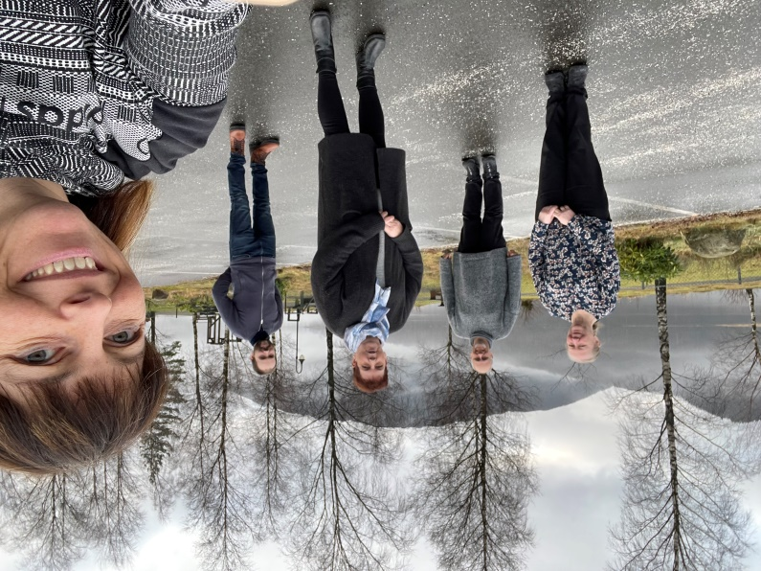
Soknerådet har arbeidsgjevaransvar for alle tilsette som blir løna over soknerådet sitt budsjett. Rådet har ansvar for ein målretta og god arbeidsgjevar- og personalpolitikk.

Tilsette
Dei tilsette har ulike arbeidsoppgåver, men arbeider likevel tett saman. Samarbeidet er godt, og det blir gjort mykje om stillings-ressursane er små. Til saman utgjorde stillingane ca. 3,15 årsverk (utanom sokneprest).
Det var stabsmøte kvar 14. dag fram til 1. september, deretter kvar veke. Der koordinerer vi arbeidet, informerer og planlegg. Det er viktig å delta på fagdagar og kurs, men i ein travel arbeidskvardag og små stillingar blir det ofte vanskeleg å prioritere dette.

Kyrkjeverjene i prostiet og prosten har møte ca. fire gonger året.

Bjerkreim sokneråd har ni tilsette:
Organist Eli Mari Hadland 50% stilling
Klokkar Bjerkreim kyrkje Magnar Edland 11% stilling
Klokkar Ivesdal og Ørsdalen Ola Birkeland timeløna
Kyrkjetenar Bjerkreim kyrkje Einar Gåsland timeløna
Kyrkjetenar Ivesdal kyrkje Oddrunn Veen timeløna
Trusopplærar Ronny Myksvoll 50% stilling
(permisjon i 10% av 60% stilling heile 2021)
Diakonimedarbeidar (frå 1. aug.) 50% stilling
Sekretær Inger Johanne Gravdal 40% stilling + vikar for trusopplærar i inntil 10%
Kyrkjeverje Arnfrid Espeland (til 1. sep.) 90 % stilling
Kyrkjeverje Astrid Apalset Vassbø (frå 1. sep.)100 % stilling
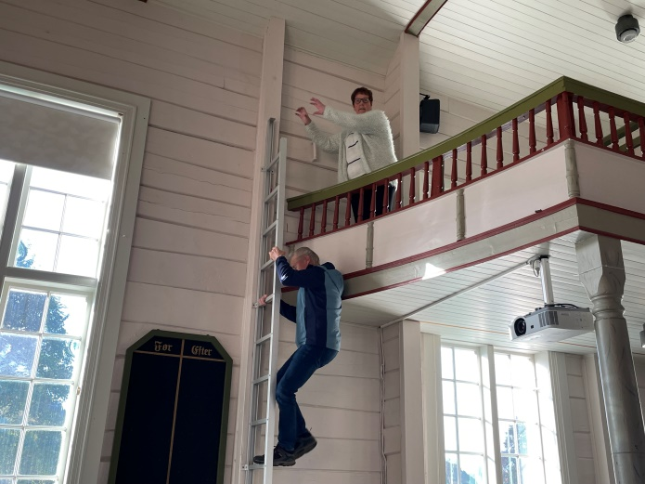
Vurdering av kyrkjeleg administrasjon
Bjerkreim sokn har ein stabil stab. Arnfrid Espeland slutta 1. september 2021 etter å ha vore kyrkjeverje sidan 1. februar 1995. Det siste året hadde ho 90 prosent stilling. Astrid Apalset Vassbø tok over, og for første gong har soknet kyrkjeverje i 100 prosent stilling. Stor takk til Arnfrid for den solide jobben ho har gjort for soknet i så mange år.

I 2021 kom vi dermed opp i 140 prosent administrativ stilling på kontoret. I tillegg fylgjer trusopplærar i 50 prosent stilling, 50 prosent diakoniarbeidar og sokneprest i 100 prosent. Det er positivt at
administrasjonen har kome opp på tilfredsstillande
nivå.
Personalmøte i Bjerkreim kyrkje. Magnar Edland testar brannstigen.

Diakonimedarbeidar
Bjerkreim sokn har endeleg fått diakonimedarbeidar. Ronny Myksvoll byrja i 50 prosent som dette 1. august. Han har dermed full stilling sidan han har 60 prosent som trusopplærar (10 prosent permisjon). Stillinga var i første runde ei prosjektstilling på eitt år, finansiert av kommunen og soknet (halve kostnaden kvar).
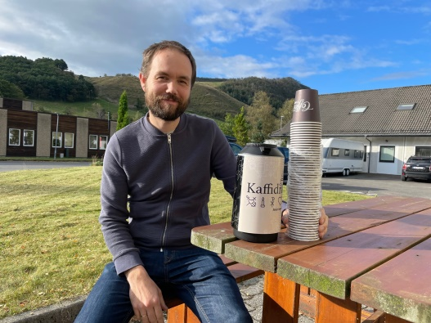
Det første halvåret har vore prega av at diakonalt arbeid er noko som må formast langsiktig og kontakter og tillit byggjast over tid. Kvar måndag sit Ronny ein time utanfor Coop Extra og tilbyr «Kaffidrøs», altså kaffi og ein prat. Dette har mange nytta seg av. Han ringjer òg til etterlatte etter dødsfall.

Det vart tidleg i haust inngått eit godt samarbeid med kommunen. Før jul fekk fleire familiar og einskildpersonar i Bjerkreim konkret bistand med mat og andre varer gjennom «julehjelpen» som var eit samarbeid mellom Frelsesarmeen, Bjerkreim sokn og kommunen.

6. Informasjon ut

Bjerkreim sokn brukar Facebook flittig til smått og stort, og det fungerer bra. Nettsida kunne med fordel blitt oppdatert oftare, det arbeider vi med. Kyrkjesida i Bjerkreimsnytt er framleis ei av dei fremste informasjonskanalane ut ang. ulike aktivitetar mm.

Mange invitasjonar vert sendt ut pr brev, det er dyrt og svært uforutsigbart når det kjem fram. Det hadde letta arbeidet dersom vi i større grad kunne brukt e-post, særleg til konfirmantforeldre.

Nettet i kyrkjene og digitalt utstyr
Det er internett i begge kyrkjene. I tillegg til at nettet hjelper oss å halde datamaskinar oppdatert, overføre program og salmar som skal visast på projektorskjermane kan vi òg strøyme gudstenestene. I koronatida har det vore viktig.

Lyspæra i den eine projektoren i Bjerkreim ga seg våren 2021. Då vart begge projektorane oppgraderte. Dei er no av same type og viser bilete med ganske lik lys og fargegjengiving.
Også lydanlegget har vi oppgradert i 2021. Vi har no ein 16-kanals miksepult. No kan vi miksa lyd som kjem frå kyrkjeklokkene, dei trådlause mikrofonane, opp til åtte songmikronar (eller instrument), datamaskin og orgel, og så sende dette ut i ulike miksar til høgtalaranlegget, teleslynga og til strømming kvar for seg. Vi har også kjøpt utstyr for å hjelpe oss med å strøyme gudstenester. Utstyret kan nyttast både på Bjerkreim og Ivesdal.

7. Helse- miljø og tryggleik

Korona
Pandemien har prega heile 2021 òg. Det krev ekstra personar når alle skal registrerast og overflater vaskast. I tillegg vil reglar for kor mange som kan delta, eksempelvis 50 personar, gjere at mange let vere å kome til kyrkje fordi dei ikkje er sikre på å få plass.

Bjerkreim sokn har utstyr til å kunne strøyme gudstenester slik at dei kan føljast via nettet. Dette har blitt gjort, og vi registrerer at ein del ser på. Det er ikkje mogeleg å vite kor mange som ser på kvar visning, men det er eit godt tilbod både til dei som er for langt borte til å kunne delta, ikkje har fått plass eller ikkje torer å møte opp. Vi ser òg at dette har blitt eit tilbod som dei som har ansvar for gravferder med avgrensa plassar tilbyr, då er det gravferdsbyrået som organiserer dette.

Det har vore lite bruk av heimekontor hos dei tilsette på kyrkjekontoret. Soknerådsmøta har vore på misjonshuset for å kunne halde større avstand. Konfirmasjonane vart flytta til laurdagar på hausten.
Før jula 2021 vart det hengt opp plakatar med QR-kode i kyrkjene til registrering. Det vart òg innført krav til at vi som arrangørar måtte vite kva benk deltakarane sit på, ikkje berre kven som har deltatt. Kyrkjegjengarane måtte òg ha munnbind på. På grunn av at det skal vere så lite forflytting av folk som mogeleg undervegs i gudstenestene har det ikkje vore feira nattverd etter nye retningslinjer midt i desember 2021.

HMS
Det er viktig at dei tilsette opplever eigen arbeidsplass som trygg og sikker, med god trivsel.
Soknet har ikkje verneombod (AML § 6-1). I staden har dei tilsette valt ein repr til å ivareta arbeidstakarane sine interesser for HMS. Det er inngått skriftleg avtale med bispedømmerådet om samordning av HMS-arbeidet. HMS-rutinar blir fylgt opp med vernerundar og eigenkontrollar. Bjerkreim kyrkje og Ivesdal kyrkje har regelmessig brannsyn. Det er installert brannalarmanlegg i begge kyrkjene med direkte kopling til brannvesenet. Vi har serviceavtale med M & G Elektro AS om kontroll av brannalarmanlegg.
Kontroll av dei elektriske anlegga blir gjort av elektrikaren i vedlikehaldsgruppa. Dei tilsette deltek på brannøving kvart år.
Handbok for HMS, dokumentasjon for branntryggleiken og internkontroll på elektriske installasjonar, er utarbeidd. ROS-analyse for begge kyrkjene er på plass, og analysen blir gjennomgått og vurdert på nytt kvart år. Det er gjennomført medarbeidarsamtale med alle tilsette over 20 prosent stilling. Mindre stillingar får òg same tilbod.

8. Samarbeid med kommunen

Soknerådet er takksame for det gode samarbeidet med kommunen. Kyrkja opplever stor velvilje og godt samspel. Kyrkjeverja har regelmessig kontakt med kommunen. I august 2021 hadde soknet (leiar og av- og påtroppande kyrkjeverje) møte med rådmann og LMT-sjef. Fleire var inviterte, men sjuke. Nokre av sakene som blei tekne opp: budsjett og økonomiplan med behov for nye tiltak, korona, nybygg etter brannen i Ørsdalen, toalettfasilitetar på Bjerkreim for fiskarar m.m.

Det formelle samarbeidet mellom kommune og sokn er regulert i kyrkjelova og avtale om tenesteyting. Soknet kjøper fylgjande tenester frå kommunen: føring av rekneskap og lønsutbetaling, leige av kontor m/reinhald og straum, telefon, kontorrekvisita, porto, kopiering, 1 side kvar månad i Bjerkreimsnytt, fagleg hjelp og rettleiing m.a. når det gjeld løns- og personalsaker, data m.m. I tillegg blir vedlikehald av kyrkjer, bårehus og gravplassar utført av vedlikehaldsgruppa. Vedlikehaldet av bygg og anlegg skjer i samråd med kyrkjeverja.

70 prosent stilling i kommunen si vedlikehaldsgruppe er rekna til vedlikehald og anna arbeid på soknet sine bygg og anlegg. Verdien er fastsett for alle tenestene soknet kjøper frå kommunen. I 2020 var prisen på tenestene frå vedlikehaldsgruppa kr 631 500 og på rekneskapsføring og løn mm. kr 280 000. Prisjustering i tråd med SSB sin prisjusteringskalkulator. Tenesteytingsavtalen blei revidert i 2017.

9. Andre aktivitetar

Vi har eit godt samarbeid med ulike instansar i kommunen. Både skulane, barnehagane, misjonshus, bedehus og omsorgssenteret er positive til samarbeid.

Konsertar:
- Knut Anders Sørum hadde konsert i Bjerkreim kyrkje 16. mars. Konserten var i samarbeid med Dalane kulturfestival.
- Magnar Edland og Ola Birkeland song «Våre nasjonale songar», akkompangert av Eli Mari Hadland. Dette vart strauma 14. mai.
- Trygve Bjerkreim-konsert i samarbeid med Trygve Bjerkreims vener 26. september.
- I samarbeid med «Bjerkreim syngjande kommune» vart alle advent- og julesongane i salmeboka songe 12-13. november. Solistar og kor var forsongarar. Helge Gudmundsen deltok under samlinga med adventssongane på fredagskvelden den 12.
- Maria Arredondo, Christian Ingebrigtsen, Inger Lise Rypdal, Gaute Ormåsen og Terje Sødal leigde kyrkja til julekonsert 26. november. Bjerkreim barnekor deltok.
- Julekonserten måtte dessverre avlysast pga strenge restriksjonar

10. Kyrkjer og gravplassar

Bjerkreim kyrkje
I februar 2021 vart benkane i Bjerkreim kyrkja polstra i sete og rygg. Arbeidet blei utført av Møbeltapetsermester Sidsel Økstra på Sand.

Ivesdal kyrkje
Namnet vart endra frå kapell til kyrkje frå 1. januar 2021. Kommunestyret sette av pengar i desember 2021 til reparasjon av taket: kr 300 000 til planlegging og prosjektering i 2022, kr 2 500 000 til sjølve reparasjonen i 2023.

Framdrift gjenoppbygging av grendahuset i Ørsdalen
Søndag 1. mars 2020 brann Ørsdalen kapell og grendehus ned til grunnen. Gravferder for ørsdølar vart i 2021 difor forretta frå Ivesdal kapell med transport til gravplassen i Ørsdalen. Nytt bygg skal oppførast, etter planen byrjar dette sommaren 2022. Ei arbeidsgruppe samansett av 1.repr. frå formannskapet, 1 frå levekårsutvalet, 1 frå LMT-utvalet, 1 frå soknerådet (Gunnar Hågbo, vara Per Toralf Gjedrem) og 2 repr. frå Ørsdalen, har ansvar for å sjå på ulike løysingar til nytt bygg.

Gravferder og gravplassar
Det er god struktur og plan for drift og vedlikehald av kyrkjene og gravplassane. Det meste av vedlikehaldet på bygg og anlegg er tenesteyting frå kommunen. Både kommune og sokn har som mål at gravplassane skal vera fine. Vedlikehaldsgruppa har flinke og positive folk som utfører mykje godt arbeid. Dei fortener både ros og takk. Graving av graver leiger soknet ein lokal entreprenør til.

Det er god plass på alle tre gravplassane i kommunen. Administrasjon knytt til gravferder og gravplassforvalting er alltid ei prioritert oppgåve som skal utførast med respekt, vørnad og høg kvalitet. Kyrkja står til teneste for alle som bur i kommunen. Spørsmål om gravferd for utanbygds-buande, blir alltid imøtekome. I slike høve blir det til vanleg sendt rekning. Det var berre 18 gravferder i 2021.

Soknerådet, v/kyrkjeverja, hadde ansvar for fem gravstellsavtalar i 2021, ein ny kom til i løpet av året. Kostnadane blir dekka av innbetalte midlar til gravstell. Soknet har avtale med kommunen si vedlikehaldsgruppe om stell av desse gravene. Årleg kostnad var i -21. kr 967 pr. grav. Pr. 31.12.21 stod det til saman kr 68 853 på gravstellkonti.

Det vart ikkje utført endringar eller oppgraderingar på gravplassane i 2021.

11. Utfordringar framover

Bjerkreim sokneråd har etter lover, reglement og forskrifter mange store og små oppgåver som skal løysast. Nokre oppgåver og utfordringar må prioriterast og handterast kontinuerleg medan andre kan venta. Det er naturleg å gjenta viktige oppgåver som administrasjonen alltid ønskjer å ha klart fokus på:
- Ha ei oppdatert og informativ nettside
- Vidareføra ei forsvarleg økonomiforvalting
- Godt vedlikehald av bygg og anlegg
- God utnytting av eksisterande administrative ressursar
- Yte god service
- Godt samarbeid og triveleg arbeidsmiljø

Prioriterte tiltak:
- OLED-skjermar (eller nye projektorar) – Bjerkreim kyrkje – 2022
- Fjernstyring av varmen i kyrkjene
- Vidare finansiering av deltidsstilling som diakonimedarbeidar
- Reparasjon av taket på Ivesdal kapell – 2022-23
- Elektronisk arkiv og nytt saksbehandlarprogram
- Varmepumper - Bjerkreim kyrkje
- Gravplassvogn – Ivesdal
- Kyrkjedatabasen
- Vatningsanlegg Bjerkreim kyrkjegard
- Utviding av stillinga som trusopplærar frå 60 prosent stilling
- Antependium
- Mur rundt gravplassen på Bjerkreim
Ny rammelov for alle trus- og livssynssamfunn byrja gjelde 01.01.21. Kyrkjeordning for Den norske Kyrkja, reviderte økonomiforskrifter frå same dato. Kyrkjelova av 07.06.1996 er historie. Ny gravplasslov frå 01.01.21. Kommunen sitt finansieringsansvar for den lokale kyrkja held fram.

12. Rekneskap og økonomi – kjem seinare

Rekneskap for 2021
Soknerådet fylgjer den obligatoriske KOSTRA-kontoplan med inndeling i fem føremål/tenester:
Teneste 410 – Kyrkjeleg administrasjon
Teneste 420 – Kyrkjer
Teneste 430 – Gravplassar
Teneste 440 – Anna kyrkjeleg verksemd
Teneste 441 – Trusopplæring

